**Памятка – Буклет**

**Все** родители пытаются ответить на вопрос: «Как обеспечить безопасность нашим детям?» Взрослым необходимо научить детей как правильно, осознанно действовать в той или иной ситуации!

**ПРАВИЛА ПОВЕДЕНИЯ ПРИ СЕЗОННЫХ ИЗМЕНЕНИЯХ ПОГОДЫ**

**НА ДОРОГЕ**

**В дождливый день:**

На улице дождь. Дорога скользкая. Видимость ухудшается. Расстояние, нужное для остановки автомобиля, на мокрой дороге увеличивается. Поэтому не спешите перебегать улицу. Посмотрите внимательно вокруг себя, пропустите приближающийся транспорт и, только убедившись в полной безопасности, начинайте переход. Запомните: даже самый опытный водитель не может мгновенно остановить транспорт, особенно на мокрой дороге.

**В туман:**

На улице туман. Видимость очень плохая. Поэтому, прежде чем перейти дорогу, убедитесь, что по ней не движется автомобиль. Ребенка возьмите за руку и переведите через проезжую часть. Нелишне напомнить, что в тумане надо быть особенно осторожным, так как в тумане расстояние до предмета воспринимается дальше, а скорость транспорта кажется меньше, чем на самом деле.

**В морозную погоду:**

На улице холодно. Стекла автомобилей покрываются изморозью, и водителям очень трудно наблюдать за дорогой. Переходить улицу перед близко идущим автомобилем в мороз, когда видимость у водителя ограничена, а сугробы сужают дорогу и затеняют движение очень опасно. И чтобы с вами не случилось беды, не торопитесь, подождите, пока пройдет весь транспорт. Только после этого можно переходить проезжую часть.

**Оттепель:**

Самая скользкая дорога в оттепель, во время нулевой температуры, когда на ней лежит лед или снег. Тормозной путь транспорта в 10 раз увеличивается и ставится самым большим. На дороге появляется вода, а под ней лед, и дети могут упасть. Поэтому каждый шаг надо проверять, следить и за состоянием дороги, чтобы самому не упасть, и за транспортом, чтобы он не наехал на вас и на ребенка.

**В гололед:**

После теплых дней наступило похолодание. Дорога покрылась ледяной коркой. Стало скользко. В этих условиях появляться перед близко идущим транспортом очень опасно: на скользкой дороге автомобиль остановить трудно. Поэтому будьте особенно осторожны. Не спешите, так как можно неожиданно упасть и угодить под колеса.

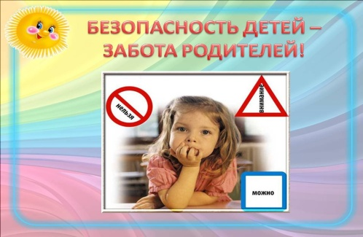

**ЗИМОЙ - ВЕСНОЙ**

Обратите внимание ребенка на сосульки и горы снега, свешивающиеся с крыш домов. Расскажите, чем они опасны и почему такие места надо обходить стороной. Объясните ребенку, что ни в коем случае нельзя заходить в огражденные зоны. Учите детей ходить по обледеневшему тротуару, старайтесь по возможности обходить скользкие места. Не выходите с ребенком на заледеневшие водоемы!

Весной нужно усилить контроль за местами игр детей. В этот период не следует ходить на водоемы, на образовавшемся весеннем льду легко провалиться. Не допускайте детей к реке без надзора взрослых. Расскажите о правилах поведения в период паводка, запрещайте им играть у воды. В это время большую опасность представляют сосульки на крышах домов. Не стойте под крышами и карнизами зданий, на которых образовались сосульки.

**ЛЕТОМ - ОСЕНЬЮ**

Летом дети очень много времени проводят на улице, на даче, выезжают на отдых в лес и на водоемы. Перед прогулкой в лес расскажите ребенку о ядовитых грибах и растениях. Напоминайте, что ему нужно держаться рядом с родителями. На водоеме ребенок должен купаться только под присмотром взрослых. Нельзя купаться в незнакомом месте. Летом ребенок должен обязательно находиться в головном уборе для предотвращения теплового или солнечного удара. Соблюдайте питьевой режим, чтобы не допустить обезвоживания организма.

С наступлением осени объясните ребенку об опасности гулять под дождем, научите правилам поведения во время грозы Осенью нельзя купаться. С наступлением первых заморозков необходимо не пускать детей к водоемам.

Родители, помните – безопасность ваших детей в ваших руках!!!

ПРАВИЛА ПОВЕДЕНИЯ ПРИ СЕЗОННЫХ ИЗМЕНЕНИЯХ ПОГОДЫ

